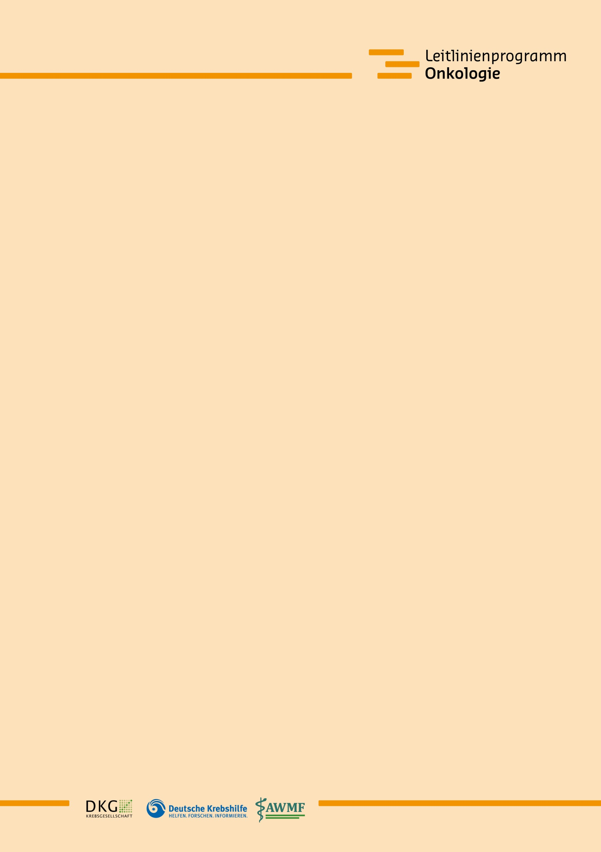

**Patientenleitlinie XXX**

*Untertitel*

**Stand TT.MM.YYYY**

Inhaltsverzeichnis

**ANMERKUNG:**

Sämtliche neu zu erstellenden Grafiken werden von der Deutschen Krebshilfe in Auftrag gegeben. Falls die Patientenleitlinie neue Grafiken enthalten soll, fügen Sie an die betreffende Stelle bitte einen entsprechenden Entwurf ein. Der Grafiker orientiert sich an ihrem Entwurf und setzt diesen gemäß den für alle Patientenleitlinien verbindlichen Vorgaben des Styleguides OL um.

Die vom Grafiker erstellten Abbildungen werden vom OL Office auf Richtigkeit und auf Einhaltung der Inhalte aus den Entwürfen des Autorengremiums hin überprüft.

**Bitte prüfen Sie Ihre Grafikentwürfe genau – Änderungen an den vom Autorengremium vorgegebenen Entwürfen und den sich daraus ergebenen Umsetzungen können nachträglich nicht mehr berücksichtigt werden.**

Impressum 7

((Schmutztitel)) 8

1 Was diese Patientenleitlinie bietet 9

1.1 Warum Sie sich auf die Aussagen in dieser Broschüre verlassen können 9

1.2 Soll-, Sollte-, Kann-Empfehlungen – was heißt das? 10

1.3 Unterstützungs- und Informationsbedarf 12

2 Auf einen Blick – xxxxkrebs 14

3 Das XXXorgan (Anatomiekapitel) 15

4 XXXkrebs – was ist das? 16

4.1 Was ist Krebs überhaupt? 16

4.2 Was ist XXXXkrebs und warum entsteht er? 16

4.3 Wie häufig ist XXXXkrebs? 16

4.4 Anzeichen für XXXXkrebs 17

5 Wie wird XXXkrebs festgestellt? 18

5.1 Nachfragen und verstehen 18

5.2 Die ärztliche Befragung (Anamnese) 19

5.3 Die körperliche Untersuchung 19

5.4 Die Gewebeprobe (Biopsie) 20

5.5 Untersuchung im Labor 20

5.6 ggfs. Untersuchung des Wächterlymphknotens 20

5.7 Bildgebende Verfahren 20

6 Die Stadieneinteilung bei xxxkrebs 24

6.1 Abschätzen des Krankheitsverlaufs 24

6.2 Die TNM-Klassifikation 24

6.3 Eigenschaften der Tumorzellen 25

7 Die Behandlung planen 26

7.1 Aufklärung und Information 26

7.2 Die Behandlung wählen – eine gemeinsame Entscheidung 27

7.3 Ein Wort zu klinischen Studien 31

8 Wie kann XXXXkrebs behandelt werden? 33

8.1 Operation 33

8.2 Systemische medikamentöse Therapie 34

9 Unterstützende Behandlung (Supportivtherapie) 40

9.1 Veränderungen des Blutbildes 41

9.2 Durchfälle 44

9.3 Haut- und Nagelveränderungen 44

9.4 Haarverlust 45

9.5 Schmerzen 46

9.6 Herzrhythmusstörungen 46

9.7 Entzündung der Mundschleimhaut 47

9.8 Nervenschäden (Neuropathie) 47

9.9 Lymphödem 48

9.10 Erschöpfung (Fatigue) 48

9.11 Knochen schützen 49

10 Komplementärmedizinische Behandlung 50

10.1 Medizinische Systeme 51

10.2 Mind-Body-Verfahren 51

10.3 Manipulative Körpertherapien 51

10.4 Biologische Therapien 51

11 Palliative Behandlung 52

11.1 Verlängerung der Lebenszeit 52

11.2 Erhalt der Lebensqualität 52

12 Rehabilitation – der Weg zurück in den Alltag 54

12.1 Was ist Rehabilitation? 54

12.2 Wie beantrage ich eine Rehabilitation? 55

12.3 Stationäre oder ambulante Rehabilitation? 56

12.4 Soziale Rehabilitation: Zurück in den Beruf? 57

12.5 Bewegungstraining und Physiotherapie 57

12.6 Unterstützung bei seelischen Belastungen 57

13 Nachsorge – Wie geht es nach der Behandlung weiter? 59

14 Beratung suchen – Hilfe annehmen 60

14.1 Psychoonkologie – psychosoziale Unterstützung 60

14.2 Sozialrechtliche Unterstützung 61

14.3 Selbsthilfe 63

15 Leben mit XXXkrebs – den Alltag bewältigen 64

15.1 Warum ich? 64

15.2 Geduld mit sich selbst haben 64

15.3 Mit Stimmungsschwankungen umgehen 64

15.4 Bewusst leben 64

15.5 In Kontakt bleiben: Familie, Freunde und Kollegen 65

15.6 Lebensstil anpassen 67

16 Hinweise für Angehörige und Freunde 69

17 Ihr gutes Recht 70

17.1 Recht auf Widerspruch 71

17.2 Ärztliche Zweitmeinung 71

17.3 Datenschutz im Krankenhaus 72

17.4 Vorsorge treffen 73

18 Adressen und Anlaufstellen 76

18.1 Selbsthilfe 76

18.2 Beratungsstellen 76

18.3 Für Familien mit Kindern 80

18.4 Weitere Adressen 80

19 Wenn Sie mehr zum Thema lesen möchten 83

20 Wörterbuch 85

21 Verwendete Literatur 101

22 Ihre Anregungen zu dieser Patientenleitlinie 102

# Impressum

**Herausgeber**

**Autorengremium**

**Redaktion und Koordination**

**Layout und Grafik**

**Finanzierung der Patientenleitlinie**

**Aktualität, Gültigkeitsdauer und Fortschreibung**

**Stand**

# ((Schmutztitel))

# Was diese Patientenleitlinie bietet

## Warum Sie sich auf die Aussagen in dieser Broschüre verlassen können

## Soll-, Sollte-, Kann-Empfehlungen – was heißt das?

## Unterstützungs- und Informationsbedarf

## Was ist Krebs überhaupt?

## Nachfragen und verstehen

## Die körperliche Untersuchung

## Die Gewebeprobe (Biopsie)

## Untersuchung im Labor

## Untersuchung des Wächterlymphknotens

## Bildgebende Verfahren

### Ultraschalluntersuchung (Sonographie)

### Computertomographie (CT)

### Magnetresonanztomographie (MRT)

### Positronenemissionstomographie (PET) mit oder ohne CT

# Die Behandlung planen

## Aufklärung und Information

## Die Behandlung wählen – eine gemeinsame Entscheidung

### Ärztliche Zweitmeinung

## Ein Wort zu klinischen Studien

### Woran erkenne ich eine gute klinische Studie?

# Unterstützende Behandlung (Supportivtherapie)

## Veränderungen des Blutbildes

### Mangel an roten Blutzellen (Anämie)

### Mangel an weißen Blutzellen (Neutropenie) und Infektionen

## Durchfälle

## Haut- und Nagelveränderungen

## Haarverlust

## Schmerzen

## Herzrhythmusstörungen

## Entzündung der Mundschleimhaut

## Nervenschäden (Neuropathie)

## Lymphödem

## Erschöpfung (Fatigue)

## Knochen schützen

# Komplementärmedizinische Behandlung

## Medizinische Systeme

## Mind-Body-Verfahren

## Manipulative Körpertherapien

## Biologische Therapien

# Palliative Behandlung

## Erhalt der Lebensqualität

# Rehabilitation – der Weg zurück in den Alltag

## Was ist Rehabilitation?

## Wie beantrage ich eine Rehabilitation?

## Stationäre oder ambulante Rehabilitation?

## Soziale Rehabilitation: Zurück in den Beruf?

## Bewegungstraining und Physiotherapie

## Unterstützung bei seelischen Belastungen

# Beratung suchen – Hilfe annehmen

## Psychoonkologie – psychosoziale Unterstützung

## Sozialrechtliche Unterstützung

### Anlaufstellen bei sozialrechtlichen Fragestellungen

### Welche Sozialleistungen gibt es?

## Selbsthilfe

# Leben mit

## Warum ich?

## Geduld mit sich selbst haben

## Mit Stimmungsschwankungen umgehen

## Bewusst leben

## In Kontakt bleiben: Familie, Freunde und Kollegen

### Familie und Freundschaften

### Kinder krebskranker Eltern

### Arbeitsplatz

### Partnerschaft und Sexualität

## Lebensstil anpassen

### Körperliche Bewegung und Sport

### Ausgewogene Ernährung

# Hinweise für Angehörige und Freunde

# Ihr gutes Recht

## Recht auf Widerspruch

## Ärztliche Zweitmeinung

## Datenschutz im Krankenhaus

## Vorsorge treffen

### Vorsorgevollmacht und Betreuungsverfügung

### Patientenverfügung

# Adressen und Anlaufstellen

## Selbsthilfe

## Psychosoziale Krebsberatungsstellen

## Für Familien mit Kindern

## Weitere Adressen

# Wenn Sie mehr zum Thema lesen möchten

# Wörterbuch

# Verwendete Literatur

# Ihre Anregungen zu dieser Patientenleitlinie